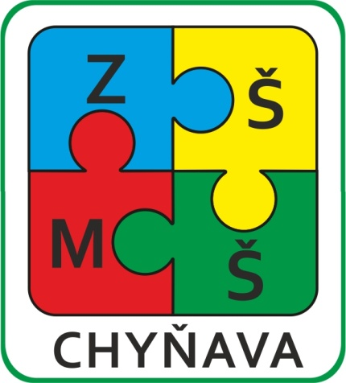
Základní škola a mateřská škola Chyňava
Chyňava 158, 267 07 Chyňava, IČO: 709 90 832
tel.: 311 691 114
web: www.zschynava.cz
e-mail: mschynava@seznam.cz

Rozhodnutí
o přijetí dětí k předškolnímu vzdělávání
Ředitelka Základní školy a mateřské školy rozhodla v souladu s §34 odst.3, §165 odst.2 písm.b) a§183 odst.2 zákona č. 561/2004 Sb., ve znění pozdějších předpisů a v souladu se zákonem č.500/2004Sb.,takto:
Uchazeči, kteří podali žádost o přijetí k předškolnímu vzdělávání a jsou vedeni pod níže uvedenými registračními č.
jsou přijati k předškolnímu vzdělávání
pro šk. r.2022/ 2023

1 2 3 4 5 6 8 9 10 12 16 18 19 20 21 23 25 27 28 30 31 32

Toto oznámení bylo vyvěšeno dne 1.6.2022 na vstupních dveří MŠ a na webových stránkách školy www.zschynava.cz .

Mgr. Vladimíra Hamousová
ředitelka školy

O zahajovacích informačních schůzkách Vás budeme informovat prostřednictvím SMS v průběhu srpna.

